git
- 如果你没有下载git，先下载git到电脑：https://git-scm.com/
- 注册XMU Gitlab：https://git.xmu.edu.cn/
- 加入群组（见QQ群）

copilot+ visual studio（推荐编程方式 非强制）

copilot认证
学生认证教程见：https://zhuanlan.zhihu.com/p/578964972
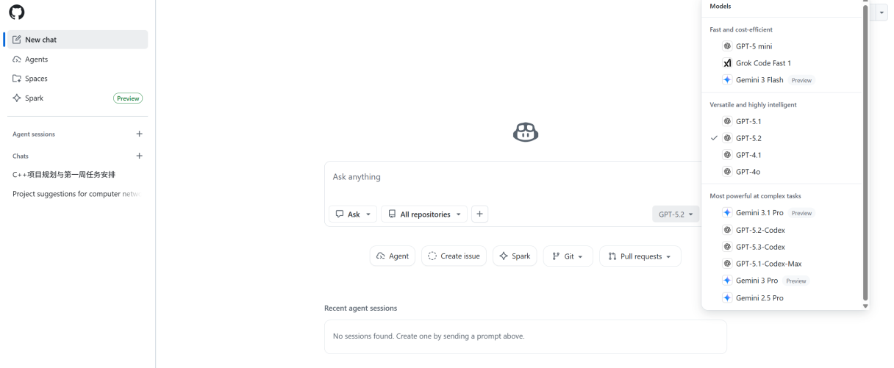
如图获得学生认证copilot pro后可以免费使用GPT等模型，配合VS可以加速项目编写

VS环境配置：
我们采用C++编写
VS下载：
https://visualstudio.microsoft.com/
安装时勾选Desktop development with C++（使用 C++ 的桌面开发）
安装细节里确认至少包含：
MSVC v143（VS 2022 C++ x64/x86 build tools）
Windows 10/11 SDK（至少一个）
（可选）CMake tools（不是必须，但装了也没坏处）
opencv下载
https://sourceforge.net/projects/opencvlibrary/
下的很慢 文件另外我发群里
双击（一般解压到C盘的Opencv文件夹中）
下面配置opencv+vs
- 设置包含目录
打开VS，选择创建新项目-空项目，选择一个文件夹存放代码。
选择解决方案资源管理器
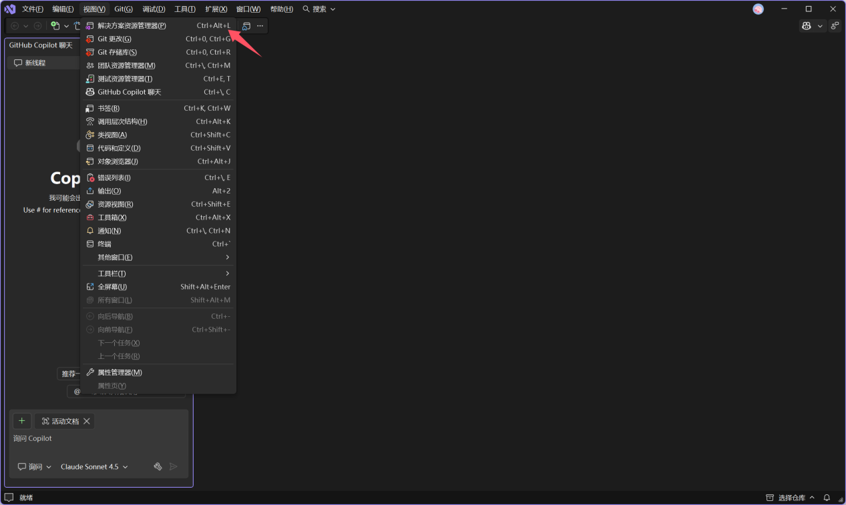
右键点击项目，选择
属性->配置属性 -> VC++ 目录 在包含目录中添加: C:\OpenCV\opencv\build\include（如果你是按我的方式解压的话）（如果你的路径不一样 其实只是需要添加这个include就行了）
在配置属性->链接器->常规->附加库目录中添加：C:\OpenCV\opencv\build\x64\vc16\lib
在配置属性->链接器->输入->附加依赖项中添加：
Debug 模式：opencv_world4XXd.lib（如果你用的群里的安装包应该是opencv_world4110d.lib）
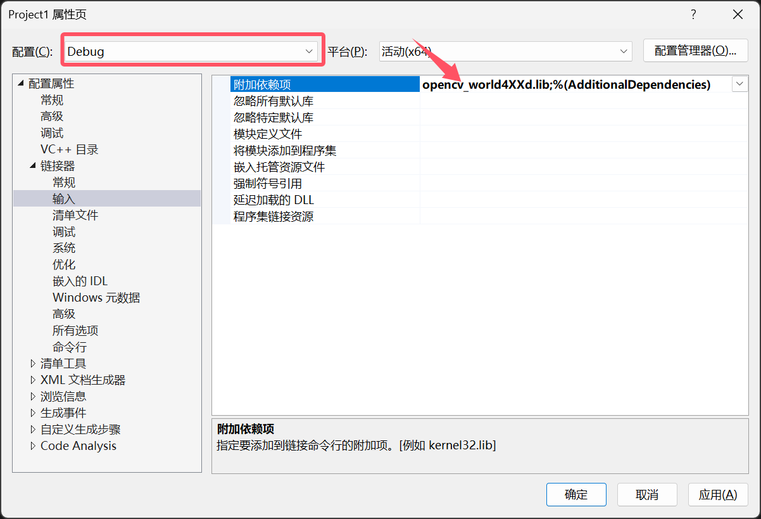
Release 模式：opencv_world4XX.lib（如果你用的群里的安装包应该是opencv_world4110.lib）
配置环境变量（运行时需要）
将 DLL 路径添加到系统 PATH：C:\OpenCV\opencv\build\x64\vc16\bin
若不知道如何添加PATH请百度。
每个配置 配置好之后记得点确定。

